< Git

Git objektumok
- Szerző: Sallai András
- Copyright © 2023, Sallai András
- Licenc: CC BY-SA 4.0
- Web: https://szit.hu

Objektumok
Az add és a commit esemény után 3 objektum jön létre:
- blob
- tree
- commit
Minden könyvtárhoz létrejön egy tree objektum, és minden állományhoz létrejön egy blob objektum:
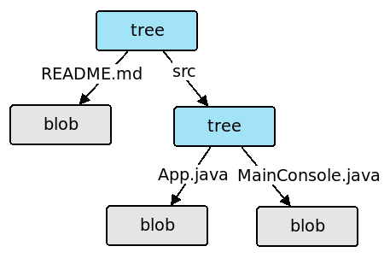
Minden objektum kap egy azonosítót:
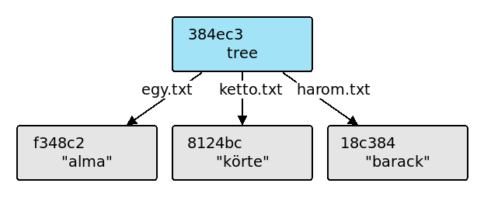

A git add
Létrejön:
- blob objektum
Az összes lekérdezése:
git ls-files --stage
Egyetlen fájl lekérdezése:
git ls-files --stage <filename>
Az objektum lekérdezése:
git cat-file -p <blob_hash>


A git commit
Létrejön:
- tree objektum
- commit objektum
A commit objektumok hash értékének lekérdezése:
git log
git log --oneline
A tree objektum hash értékének lekérdezése:
git log -1 --pretty=format:%T
git log --pretty=format:%T
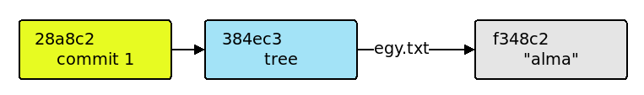

Példa
echo alma > egy.txt
git add egy.txt
git commit -m "commit 1"
echo szilva > egy.txt
echo körte > ketto.txt
git add egy.txt
git add ketto.txt
git commit -m "commit 2"
echo barack > harom.txt
git add harom.txt
git commit -m "commit 3"
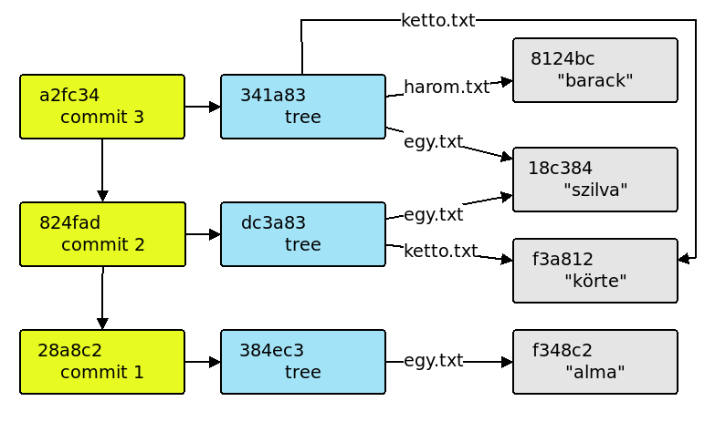

Objektumok lekérdezése
git cat-file -p <commit_hash>
git cat-file -p <tree_hash>
git cat-file -p <blob_hash>

Tag objektum
A commitok címkézésre tag objektumokat hozhatunk létre.
Lekérdezés:
git cat-file -t <hash>

Index objektum
Az objektumok indexét tároló index objektum.

Források
- https://git-scm.com/book/en/v2/Git-Internals-Git-Objects (2023)

